У період з 01.08.2020 по 30.10.2020 здійснювалося адміністрування сторінки Фейсбук проєкту “Голос Криму. Культура”.

За цей період опубліковано 152 пости на сторінці проєкту за посиланням https://www.facebook.com/CrimeanVoice/

Відповідно до публікацій на сайті https://culture.voicecrimea.com.ua/ , на сторінку формувалися пости з цитатами статей чи описом матеріалу, використанням фотографій з сайту та посиланням на статтю, тегом УКФ та хештегами проєкту ( #УКФ #ГолосКриму #КримцеУкраїна #культурнаспадщина #Крим #зно #КримськаСвітлиця #історія #історіяКриму)

За період реалізації проєкту на сторінку підписалося 6883 юзера.

Аудиторія за віком та статтю
Майже порівну розділилась за статтю, та за віком переважно 35-55 років.
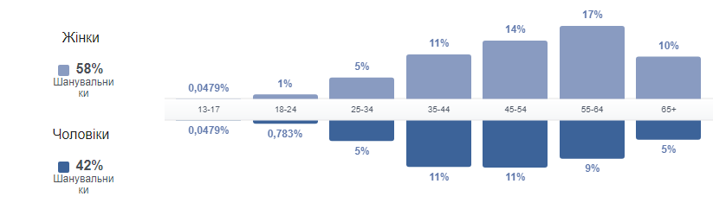

Географічно
Переважно користувачі з України, на другому місті Польща і далі Росія.

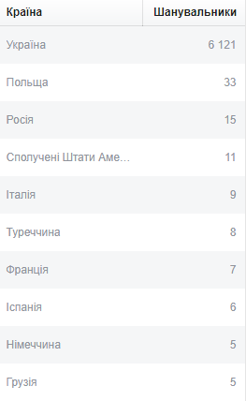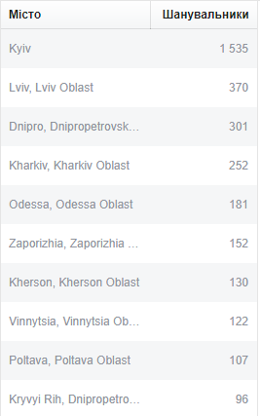

За мовою користувачів
Більша половина аудиторії сторінки - україномовна. Трохи менше половини - російськомовна.

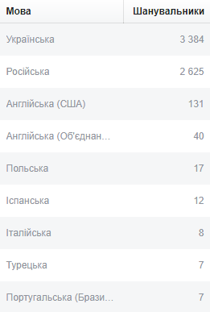

Динаміка охоплення сторінки за період

Органічне охоплення сторінки за період у середньому значенні 1674 переглядів, найвищий показник 10 000 пер.

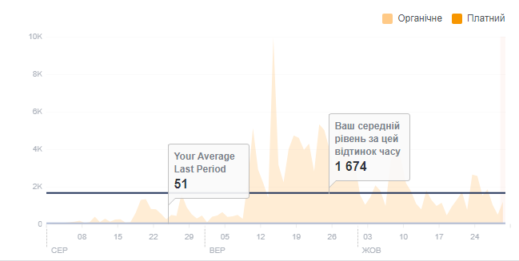

Платне охоплення сторінки у середньому значенні 33 237 переглядів, найвищий показник 100 000 пер.

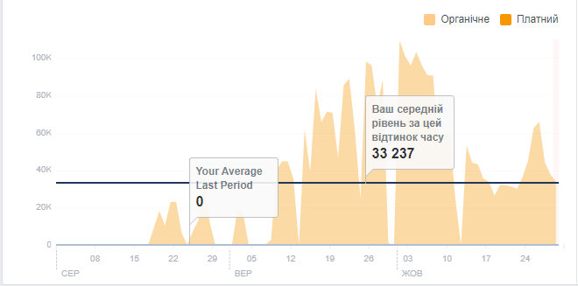

Загалом на сторінці більше 620 коментарів. Це були дискусії на актуальні теми, історичні диспути та емоційні спогади про Крим.

Проєкт отримав багато підтримки від підписників в коментарях та особистих повідомленнях.

У період з 01.08.20 по 20.10.20.було надано послуги з обробки, монтажу інформаційно-просвітницького культурологічного відеоролика "Голос Криму. Культура" (5 хвилин) для подальшого розміщення на сайті - інформаційної платформи "Голос Криму. Культура" https://culture.voicecrimea.com.ua в рамках реалізації проекту «Голос Криму. Культурна спадщина для нас з тобою, - і не тільки!» (3ICP51-0896) за підтримки Українського культурного фонду.

Загальний хронометраж було розбито на 5 частин з темами:
- Голос Криму. Культура - історія та мета проєкту
- Голос Криму. Культура - наповнення проєкту
- Голос Криму. Культура - культурна спадщина для нас з тобою,- і не тільки
- Голос Криму. Культура - особливість Криму в усі часи
- Голос Криму. Культура - культурна спадщина Криму.Ризики і наслідки.

Відео публиковались частинами на Youtube каналі проєкту за посиланням:
https://www.youtube.com/channel/UCoxpkq5hVdJ7lGwcOSe6FPQ?view_as=subscriber
і отримали більше 12 000 переглядів.

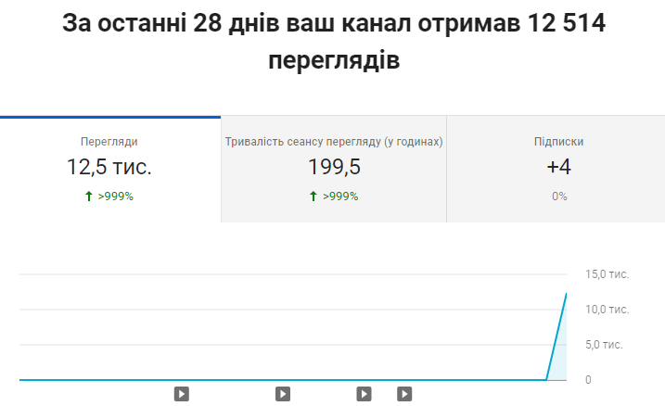

А також на сайті проєкту:
1) https://culture.voicecrimea.com.ua/uk/holos-krymu-kultura-istoriia-ta-meta-proiektu/
2) https://culture.voicecrimea.com.ua/uk/holos-krymu-kultura-napovnennia-proiektu/ 3)https://culture.voicecrimea.com.ua/uk/holos-krymu-kulturna-spadshchyna-dlia-nas-z-toboiu-i-ne-tilky/
4) https://culture.voicecrimea.com.ua/uk/holos-krymu-kultura-osoblyvist-krymu-v-usi-chasy/

Відео з відповідним до них текстом також були опубліковані на facebook сторінці проєкту.

При створенні відео було враховано особливості сприйняття візуального матеріалу через соцмережі (оздоблено субтитрами) а також дотримано всіх норм авторського права.

Відео створені з дотриманням технічних вимог в рамках проєкту поданого в проєкті для УКФ.

Над створенням відео працювали:
Ідея, сценарій, пошук матеріалів, промоція - Лєда Саражина (кримчанка.Коктебель, Феодосія, Судак)
Монтаж, субтитрування, постпродакшн, звук - Валерія Чепікова ( кримчанка. Севастополь) .
Професійне консультування щодо питань корінних народів Криму - історик та голова Харківської караїмської громади Олександр Дзюба.
Ми також дякуємо нашому другу з Криму О**** за проведені для створення відео зйомки на тимчасово окупованій території Кримського півострова.

.

